**Bài thực hành tuần 13**

**Assignment1:**

.data

A: .word 7, -2, 5, 1, 5,6,7,3,6,8,8,59,5

Aend: .word

.text

main:

la $a0,A #$a0 = Address(A[0])

la $a1,Aend

j sort #sort

after_sort:

li $v0, 10#exit

syscall

end_main:

sort:

addi $a1,$a1,-4 #$a1 = Address(A[n-1])

beq $a0,$a1,after_sort#single element list is sorted

addi $t0,$a0,0 #init next pointer to first

loop:

beq $t0,$a1,sort

lw $t1,0($t0) #$t1 = a(i)

lw $t2,4($t0) #$t2 = a(i+1)

slt $t3,$t1,$t2 #(i)<(i+1) ?

beq $t3,$zero,next#if (i+1)<=(i), repeat

sw $t1,4($t0) # a(i+1)= $t1

sw $t2,0($t0) # a(i) = $t2

j loop

next:

addi $t0,$t0,4 #advance to next element

j loop

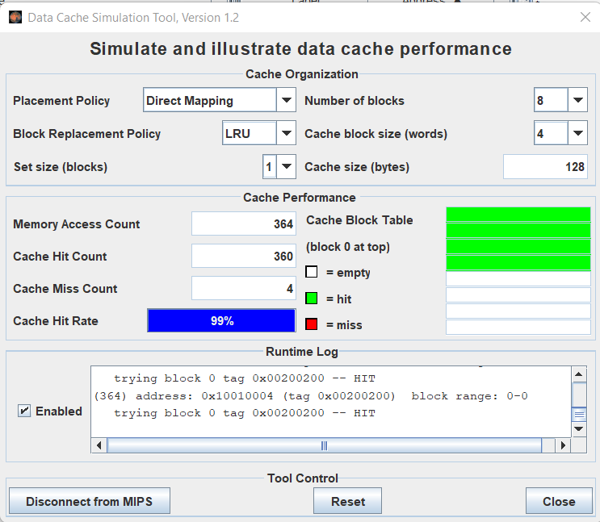

**Assignment2:**

Giải thích về hoạt động của cache memory:

Khi bộ xử lý cần đọc hoặc ghi một vi trí trong bộ nhớ chinh,trước tiên nó sẽ kiểm tra mục thấp tương ứng trong bộ đệm.

* How is the full 32-bit address used in the cache memory?

Trong bộ nhớ đệm thì địa chỉ 32 bit đầy đủ được chia làm 3 phần: Tag, Set, Offset.

Offset: xác định một vị trí cụ thể trong một dòng bộ nhớ cache.

Set: xác định tập hợp có chứa dữ liệu được yêu cầu.

Tag: phải được lưu trong mỗi dòng bộ nhớ cache cùng dữ liệu của nó để phân biệt các địa chỉ khác nhau có thể được đặt trong tập hợp.

* What happens when there is a cache miss?

Nếu bộ xử lý nhận thấy rằng vị trí bộ nhớ nằm trong bộ đệm, thì một lần hit cache đã xảy ra và dữ liệu được đọc từ bộ nhớ cache.

* What happens when there is a cache hit?

 Nếu bộ xử lý không tìm thấy vị trí bộ nhớ trong bộ đệm,thì miss cache xảy ra. Khi miss  cache xảy ra, bộ đệm sẽ phân bổ block mới và sao chép dữ liệu từ bộ nhớ chính.

* What is the block size?

Block size là kích thước của 1 block, khả năng chứa của block đó được tính bằng word(s) .

* What is the function of the tag?

Tag filed được so sánh với cache tag cho 1 hit cache. Việc thay đổi block  không thể bắt đầu cho đến khi tag được kiểm tra để xem liệu địa chỉ có phải là hit cache hay không.

**Assignment3:**

